# Cara Setup Theme OJS MJLIS

## Topik

* Muat Naik “Homepage Image”
* Install Theme MJLIS

## Muat Naik “Home Image”

1. Login OJS sebagai Administrator
2. Pilih Journal “Malaysian Journal of Library & Information Science”
3. Pergi ke Settings->Website->Appearance

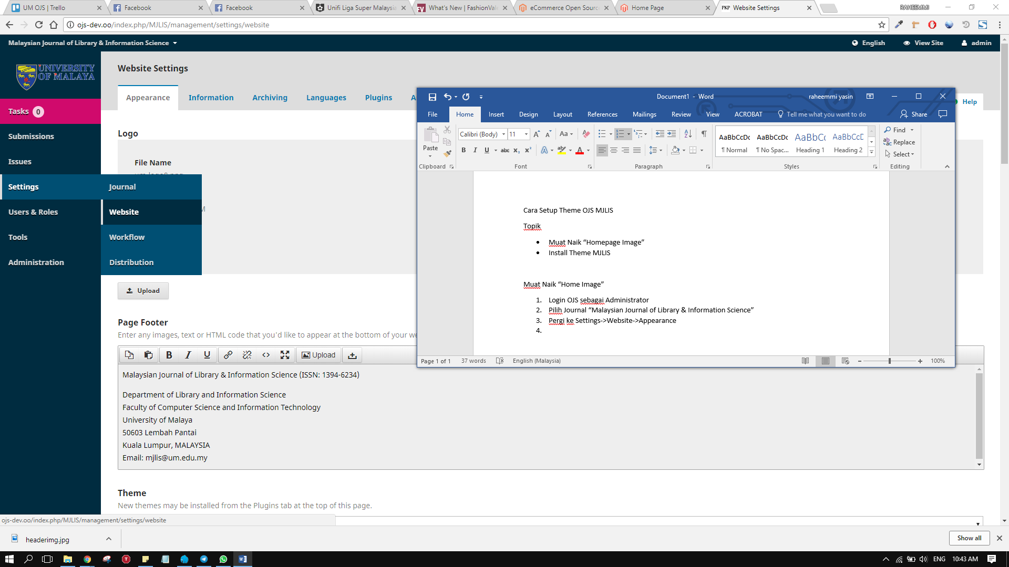

1. Pilih tab Appearance

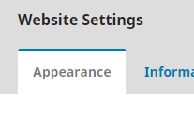

1. Skroll ke bawah sehingga Homepage Image dan klik Upload

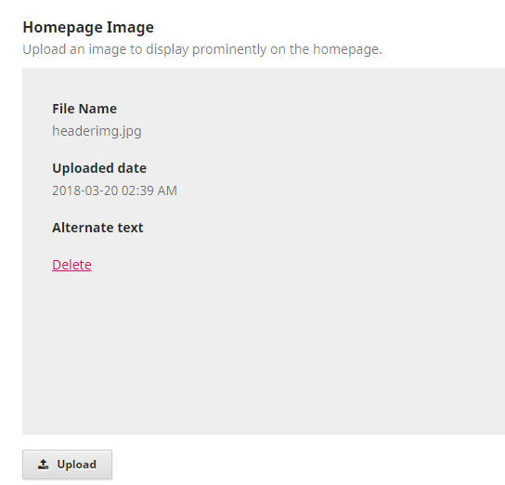

1. Kemudian klik Upload File dan pilih fail yang hendak di set sebagai Homepage Image

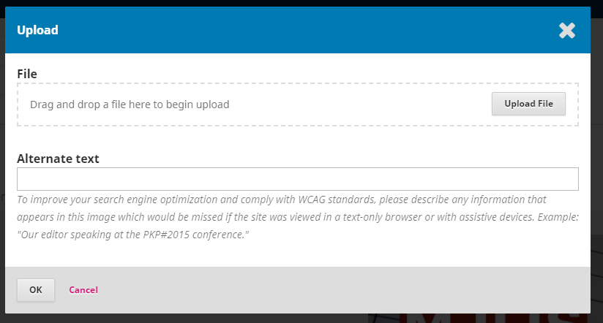

1. Setelah selesai klik OK
2. Pergi ke View Site untuk lihat samada Homepage image telah bertukar.

## Install Theme MJLIS

1. Unzip fail theme MJLIS “mjlis.zip
2. Salin folder “mjlis” yang telah diunzip ke direktori OJS di “/plugins/themes/”
3. Kemudian login OJS sebagai Administrator
4. Pilih Journal “Malaysian Journal of Library & Information Science”
5. Pergi ke Settings->Website->Appearance
6. Pilih tab Plugins->Installed Plugins

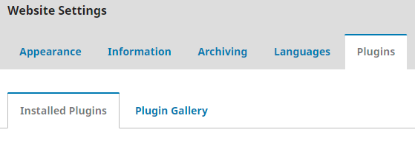

1. Skrol sehingga Theme Plugins

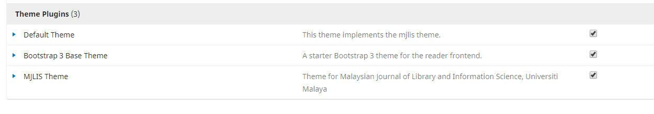

1. Pastikan MJLIS Theme sudah ditanda
2. Kemudian pilih tab Appearance dan skrol sehingga Theme

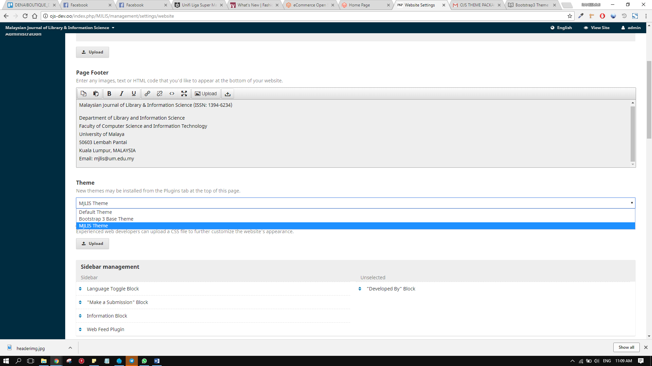

1. Pilih MJLIS Theme
2. Setelah selesai View Site untuk lihat hasil penukaran Theme.